**Доклад**

Инсталиране на операционна система

Ваня Ванева 11а

1. Операционни системи
2. Tutorial/Указания и екрани
3. Инсталиране на ОС

**Операционни системи**

* Microsoft Windows;
* macOS;
* Linux;

**Tutorial/Указания и екрани**

<https://www.computerhope.com/issues/ch001781.htm>

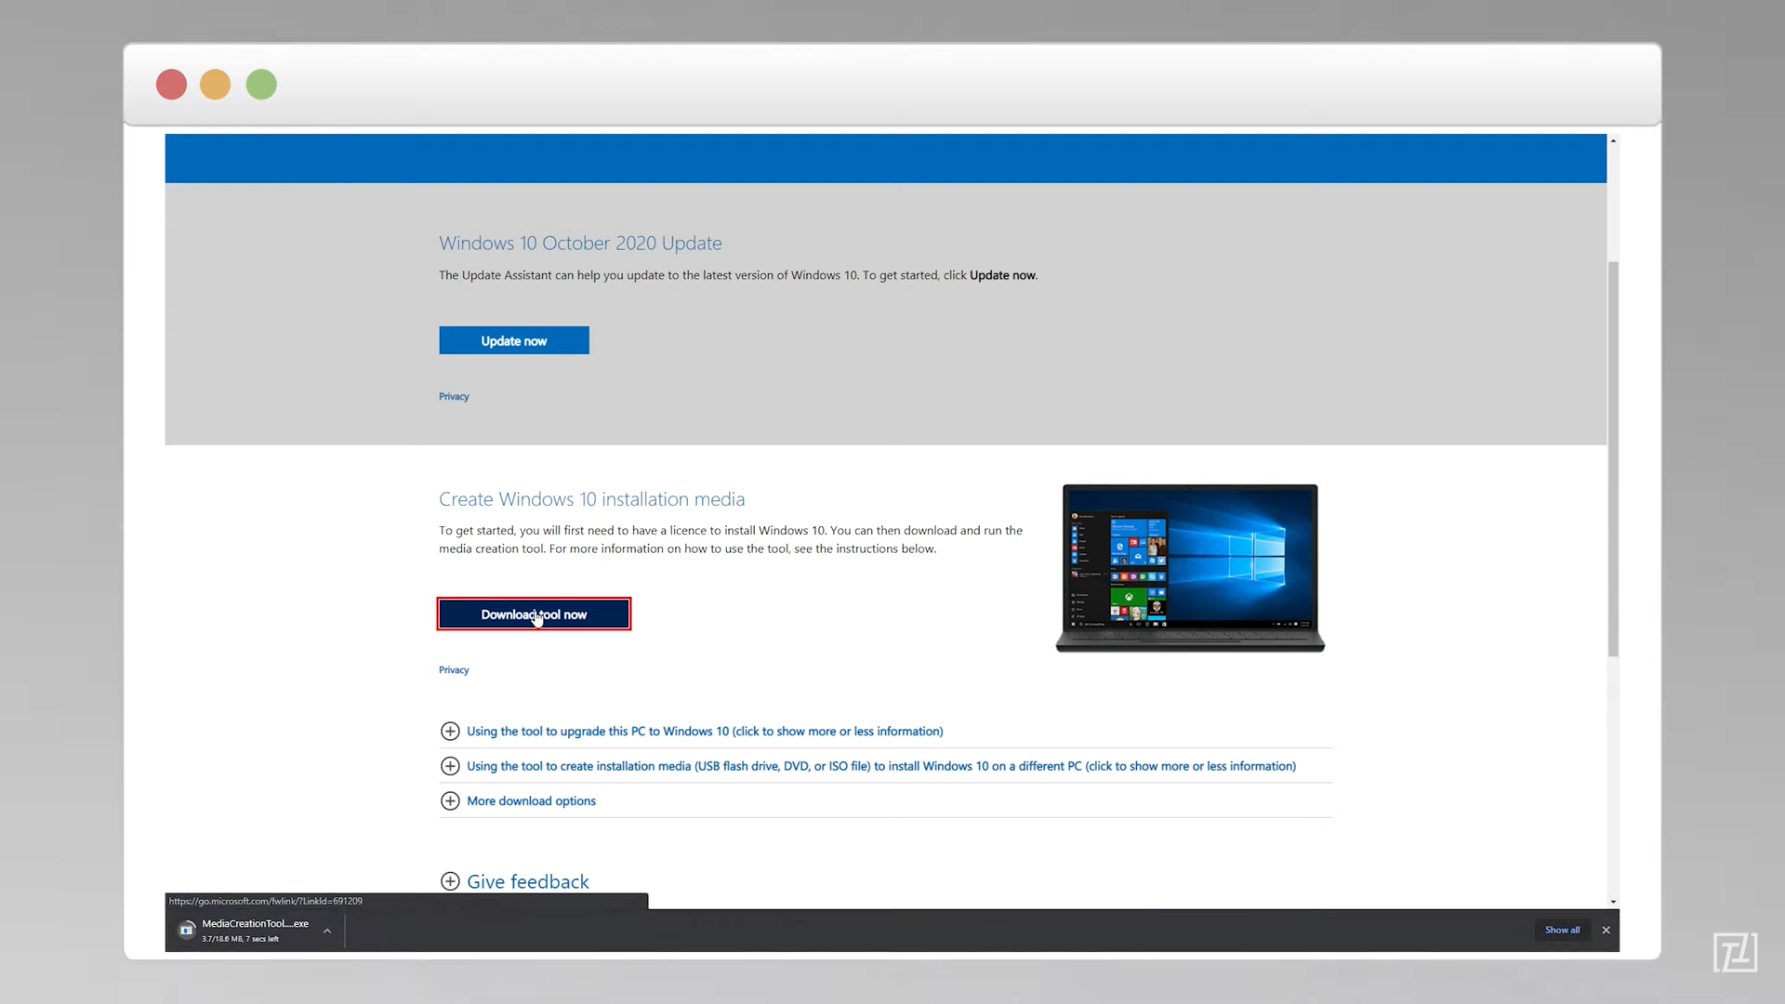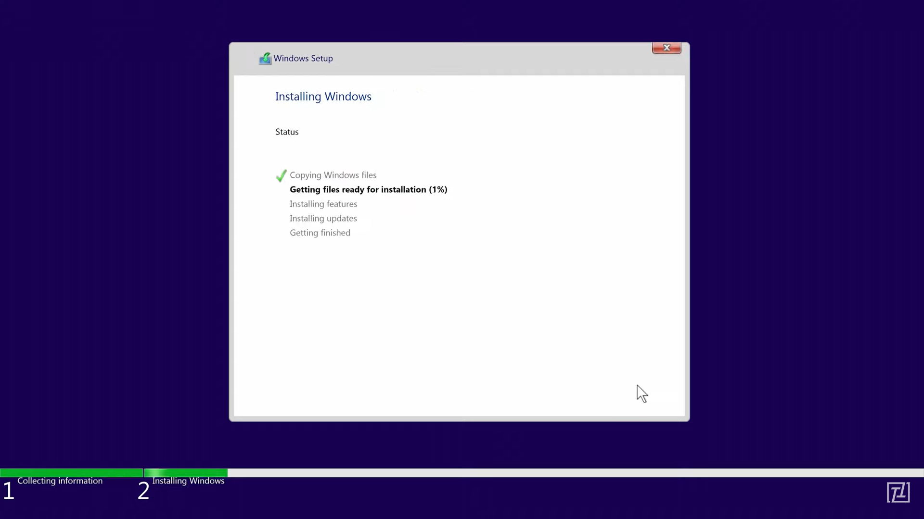

**Инсталиране на ОС**

<https://www.youtube.com/watch?v=v_Z2OBf0yVs>